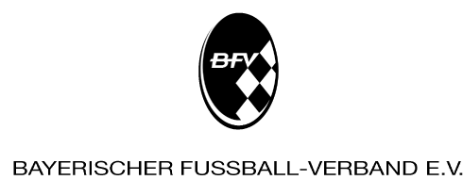

Lehrgangs-Nummer im DFBnet
 |  | – | D | –

- Verbands-Schiedsrichter-Ausschuß -

- Wiederholungsprüfung -

Bezirk: SR-Gruppe:

1. SR-Prüfung am: Prüfungsbogen Nr.:

Wiederholungsprüfung am: Prüfungsbogen Nr.:

Lfd.  Nr. |  |  |  |  | 1000 Meter < 8 Min |  | Prüfung best. |  | Tr C
Lfd.  Nr. | Name, Vorname | geb. am | Verein | Punkte | Ja | Nein | Ja | Nein

Die Teilnahme der angeführten Sportkameraden am SR-Neulingslehrgang, sowie die Einhaltung der Richtlinien für die Durchführung von SR-Neulingslehrgängen wird hiermit bestätigt.

den

Ort (Unterschrift des GSO)

